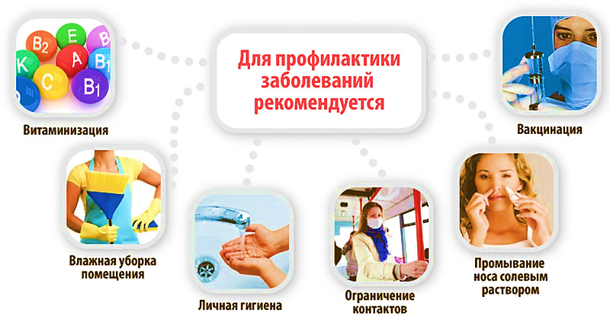

ГРИПП И ОРВИ: ПРОСТЕЙШАЯ ИНСТРУКЦИЯ.

Статья Е.О. Комаровского


Люди, внимание!!!
Запомните самое главное: тактика ваших действий совершенно не зависит от того, как называется вирус. Грипп сезонный, свиной, слоновий, пандемический, вообще не грипп — это не важно. Важно лишь то, что это вирус, что он передается воздушно-капельным путем и что он поражает органы дыхания.
ПРОФИЛАКТИКА
Если вы (ваш ребенок) встретитесь с вирусом, а у вас нет в крови защитных антител, вы заболеете. Антитела появятся в одном из двух случаев: либо вы переболеете, либо вы привьетесь. Привившись, вы защитите себя не от вирусов вообще, а только от вируса гриппа.
Если имеете материальную возможность привиться (привить дитя) и смогли достать вакцину — прививайтесь, но при том условии, что для вакцинации не надо будет сидеть в сопливой толпе в поликлинике. Имеющиеся вакцины защищают от всех актуальных в этом году вариантов вируса гриппа.
Никаких лекарств и «народных средств» с доказанной профилактической эффективностью не существует. Т.е. никакой лук, никакой чеснок, никакая горилка и никакие глотаемые вами или засовываемые в дитя таблетки не способны защитить ни от какого-либо респираторного вируса вообще, ни от вируса гриппа в частности. Все, за чем вы убиваетесь в аптеках, все эти якобы противовирусные средства, якобы стимуляторы интерфероно-образования, стимуляторы иммунитета и жутко полезные витамины — все это лекарства с недоказанной эффективностью, лекарства, удовлетворяющие главную ментальную потребность россиянина («надо что-то делать»). Основная польза всех этих лекарств — психотерапия. Вы верите, вам помогает — я рад за вас, только не надо штурмовать аптеки — оно того не стоит.
Источник вируса — человек и только человек. Чем меньше людей, тем меньше шансов заболеть. Пройтись остановку пешком, не пойти лишний раз в супермаркет — мудро!
Маска. Полезная штука, но не панацея. Желательно видеть ее на больном, если рядом здоровые: вирус она не задержит, но остановит капельки слюны, особо богатые вирусом. Здоровому не нужна.
Руки больного — источник вируса не менее значимый, чем рот и нос. Больной касается лица, вирус попадает на руки, больной хватает все вокруг, вы касаетесь этого всего рукой, — здравствуй, ОРВИ.
Не трогайте свое лицо. Мойте руки, часто, много, постоянно носите с собой влажные дезинфицирующие гигиенические салфетки, мойте, трите, не ленитесь! Учитесь сами и учите детей, если уж нет платка, кашлять-чихать не в ладошку, а в локоть. Начальники! Официальным приказом введите в подчиненных вам коллективах запрет на рукопожатия.
Пользуйтесь кредитными карточками. Бумажные деньги — источник распространения вирусов.
Воздух!!! Вирусные частицы часами сохраняют свою активность в сухом, теплом и неподвижном воздухе, но почти мгновенно разрушаются в воздухе прохладном, влажном и движущемся.
Гулять можно сколько угодно. Подцепить вирус во время прогулки практически нереально. Поэтому, если уж вы вышли погулять, так не надо показушного хождения в маске по улицам. Уж лучше нормально подышите свежим воздухом.
Оптимальные параметры воздуха в помещении — температура около 20 °С, влажность 50–70%. Обязательно частое и интенсивное сквозное проветривание помещений. Любая система отопления сушит воздух. Мойте пол. Включайте увлажнители воздуха. Настоятельно требуйте увлажнения воздуха и проветривания помещений в детских коллективах.
Лучше теплее оденьтесь, но не включайте дополнительных обогревателей.
Состояние слизистых оболочек!!! В верхних дыхательных путях постоянно образуется слизь. Слизь обеспечивает функционирование т.н. местного иммунитета — защиты слизистых оболочек. Если слизь и слизистые оболочки пересыхают — работа местного иммунитета нарушается, вирусы, соответственно, с легкостью преодолевают защитный барьер ослабленного местного иммунитета, и человек заболевает при контакте с вирусом с многократно большей степенью вероятности. Главный враг местного иммунитета — сухой воздух, а также лекарства, способные высушивать слизистые оболочки. Поскольку вы не знаете, какие это лекарства (а это некоторые противоаллергические и почти все т.н. «комбинированные противопростудные средства»), так лучше не экспериментировать в принципе.
Увлажняйте слизистые оболочки! Элементарно: 1 чайная ложка обычной поваренной соли на 1 литр кипяченой воды. Заливаете в любой флакон-пшикалку (например, из-под сосудосуживающих капель) и регулярно пшикаете в нос (чем суше, чем больше народу вокруг — тем чаще, хоть каждые 10 минут). Для той же цели можно купить в аптеке физиологический раствор или готовые солевые растворы для введения в носовые ходы: «Салин», «Аква марис», «Хьюмер», «Маример», «Носоль» и т.д. Главное — не жалейте! Капайте, пшикайте, особенно тогда, когда из дома (из сухого помещения) вы идете туда, где много людей, особенно если вы сидите в коридоре поликлиники. Вышеупомянутым солевым раствором также регулярно полощите рот. В отношении профилактики это все.
ЛЕЧЕНИЕ
Фактически единственным препаратом, способным разрушить вирус гриппа, является озельтамивир, коммерческое имя — «Тамифлю». Теоретически есть еще одно лекарство (занамивир), но оно используется лишь ингаляционно, да и шансов увидеть его в нашей стране немного.
«Тамифлю» реально разрушает вирус, блокируя белок нейраминидазу (ту самую N в названии H1N1).
«Тамифлю» не едят все подряд при любом чихе. Это и недешево, и побочных явлений много, да и смысла не имеет. «Тамифлю» используют тогда, когда болезнь протекает тяжело (признаки тяжелой ОРВИ врачи знают) или когда даже легко заболевает человек из группы риска — старики, астматики, диабетики (кто относится к группам риска, врачи тоже знают). Суть: если показан «Тамифлю», то показано как минимум наблюдение врача и, как правило, нужна госпитализация. Неудивительно, что с максимально возможной вероятностью «Тамифлю», поступающий в нашу страну, будет распределяться по стационарам, а не по аптекам (хотя все может быть).
Эффективность при ОРВИ и гриппе других противовирусных средств весьма сомнительна (это самое дипломатичное из доступных определений).
Лечение ОРВИ вообще и гриппа в частности — это не глотание таблеток! Это создание таких условий, чтобы организм легко с вирусом справился.
ПРАВИЛА ЛЕЧЕНИЯ
Тепло одеться, но в комнате прохладно и влажно. Температура 18–20 °С (лучше 16, чем 22), влажность 50–70% (лучше 80, чем 30). Мыть полы, увлажнять, проветривать.
Категорически не заставлять есть. Если просит (если хочется) — легкое, углеводное, жидкое.
Пить (поить). Пить (поить). Пить (поить)!!!
Температура жидкости равна температуре тела. Пить много. Компоты, морсы, чай (в чай мелко порезать яблочко), отвары изюма, кураги. Если дитя перебирает — это буду, а это нет — пусть пьет что угодно, лишь бы пил.
В нос часто капайте-пшикайте солевые растворы.
Все «отвлекающие процедуры» (банки, горчичники, размазывание по телу жира несчастных животных — коз, барсуков и т.д.) — классический совковый садизм и опять-таки психотерапия («надо что-то делать»). Парить детям ноги (доливая кипяток в тазик), делать паровые ингаляции над чайником или кастрюлькой, растирать детей спиртосодержащими жидкостями — безумный родительский бандитизм.
Если надумали бороться с высокой температурой — только парацетамол или ибупрофен. Категорически нельзя аспирин!
Главная беда в том, что тепло одеть, увлажнить, проветрить, не пихать еду и напоить — это по-нашенски называется «не лечить», а «лечить» — это послать папу в аптеку...
При поражении верхних дыхательных путей (нос, горло, гортань) никакие отхаркивающие средства не нужны — они только усилят кашель. Поражение нижних дыхательных путей (бронхиты, пневмонии) вообще не имеет к самолечению никакого отношения. Лекарства, угнетающие кашель (в инструкции написано «противокашлевое действие»), — нельзя категорически»!!!
Противоаллергические средства не имеют к лечению ОРВИ никакого отношения.
Вирусные инфекции не лечатся антибиотиками. Антибиотики не уменьшают, а увеличивают риск осложнений.
Все интерфероны для местного применения и для глотания внутрь — лекарства с недоказанной эффективностью или «лекарства» с доказанной неэффективностью.
Гомеопатия — это не лечение травами, а лечение заряженной водой. Безопасно. Психотерапия (надо что-то делать).
КОГДА НУЖЕН ВРАЧ ВСЕГДА!!!
Но это нереально. Поэтому перечисляем ситуации, когда ВРАЧ НУЖЕН ОБЯЗАТЕЛЬНО:
• отсутствие улучшений на четвертый день болезни;
• повышенная температура тела на седьмой день болезни;
• ухудшение после улучшения;
• выраженная тяжесть состояния при умеренных симптомах ОРВИ;
• появление изолированно или в сочетании: бледности кожи; жажды, одышки, интенсивной боли, гнойных выделений;
• усиление кашля, снижение его продуктивности; глубокий вдох приводит к приступу кашля;
• при повышении температуры тела не помогают, практически не помогают или очень ненадолго помогают парацетамол и ибупрофен.
ВРАЧ НУЖЕН ОБЯЗАТЕЛЬНО И СРОЧНО, если наблюдаются:
• потеря сознания;
• судороги;
• признаки дыхательной недостаточности (затрудненное дыхание, одышка, ощущение нехватки воздуха);
• интенсивная боль где угодно;
• даже умеренная боль в горле при отсутствии насморка (боль в горле + сухой нос — это зачастую симптом ангины, которая требует врача и антибиотика);
• даже умеренная головная боль в сочетании со рвотой;
• отечность шеи;
• сыпь, которая не исчезает при надавливании на нее;
• температура тела выше 39 °С, которая не начинает снижаться через 30 минут после применения жаропонижающих средств;
• любое повышение температуры тела в сочетании с ознобом и бледностью кожи.

